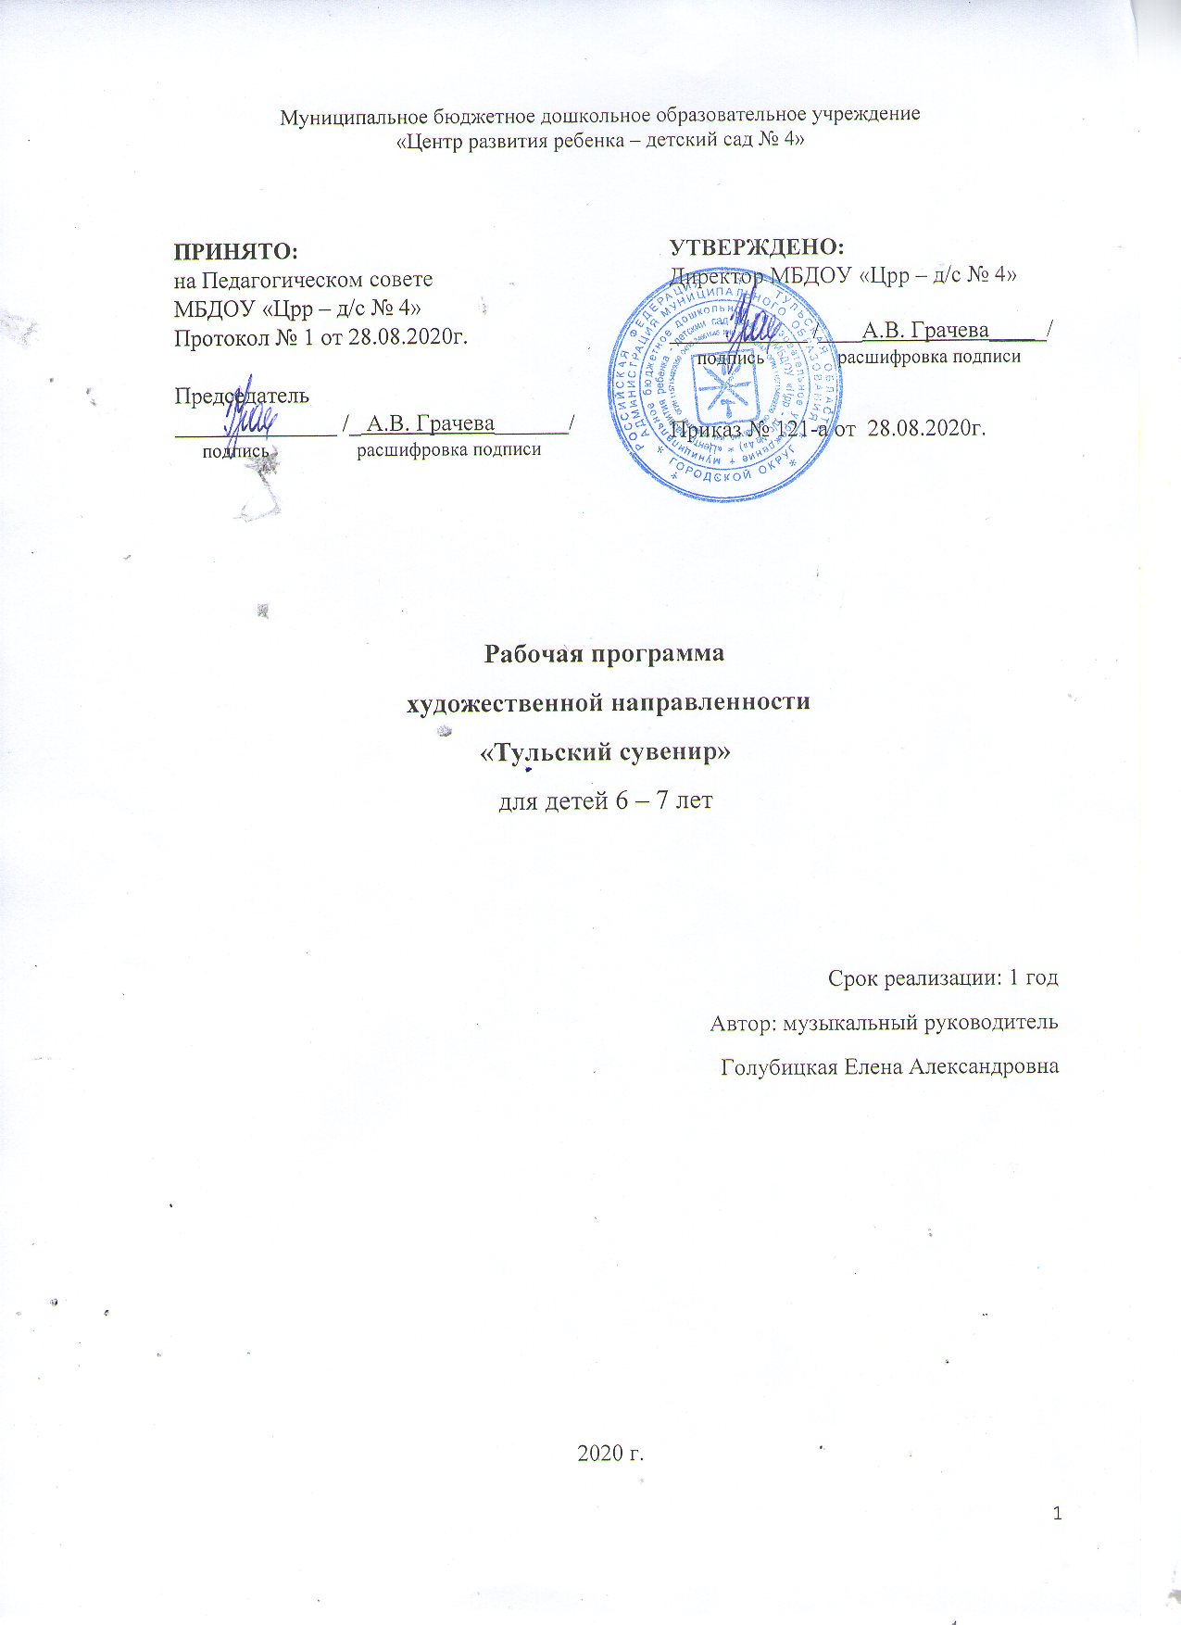

Аннотация к рабочей программе

Название программы: «Тульский сувенир»
Автор – музыкальный руководитель Голубицкая Елена Александровна
Данная программа рассчитана для детей 6-7 лет.
Программа фольклорного кружка «Тульский сувенир», составлена на основе авторской программы "Ладушки" И.М. Каплуновой и И.А. Новоскольцевой, на основе программы авторов О.Л.Князевой и М.Д.Маханёвой «Приобщение детей к истокам русской народной культуры», рекомендованной Министерством образования Российской Федерации.
Программа кружка направлена на приобщение дошкольников к истокам русской культуры, формирования основ гражданственности через русский музыкальный фольклор, нравственно-патриотическое воспитание детей. Содержание программы помогает раскрыть таланты детей, не выделяющихся особыми музыкальными данными.
Программа решает ряд задач, как воспитательных, так и образовательных: формировать любовь к родным местам, уважение к традициям своего народа, развивать активное восприятия музыкального фольклора; перенимать манеру исполнения произведений русского фольклора; развивать детское творчество. Показателем творческих достижений воспитанников является их участие в театрализованных постановках и фольклорных праздниках.
Фольклорный материал для детей данного возраста отражает различные виды музыкальной деятельности: - слушание народной музыки; - пение народных песен; - народная хореография (танцы, хороводы) - музыкально – фольклорные игры; - игра на народных музыкальных инструментах.
В основу содержания данной системы работы положены четыре основных компонента, которые учитываются при формировании основ фольклора в музыкальной деятельности детей:
- Эмоциональный компонент обусловлен спецификой фольклорного искусства, его яркостью, эмоциональной заразительностью.
- Познавательный компонент связан с расширением знаний и представлений детей о музыкальном и поэтическом фольклоре, с элементарными понятиями фольклора в рамках, доступных пониманию дошкольников.
- Деятельностный компонент происходит в разнообразной музыкальной деятельности (слушание, пение, музыкально-ритмическая деятельность, игра на детских музыкальных инструментах), где каждый из видов деятельности имеет самостоятельное значение.
- Социально-личностный компонент предполагает развитие у детей интереса к фольклору, желание его слушать, сопереживать настроению, узнавать национальные традиции, песни, танцы, способность давать собственную оценку воспринимаемым произведениям.
Данная программа рекомендована воспитателям и музыкальным руководителям детских садов, а также, педагогам дополнительного образования.

